Краткое резюме основного персонала муниципального казенного учреждения культуры «Центральная районная библиотека» Николаевского муниципального района Волгоградской области

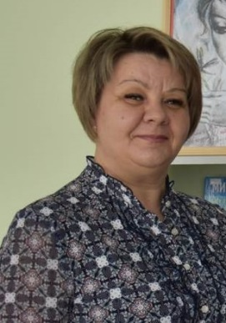 | Надёжина Наталья Ивановна  методист

Образование: среднее специальное (библиотечное), окончила Моршанский библиотечный техникум министерства культуры РФ по специальности «Библиотечное дело», квалификация - «Библиотекарь средней квалификации» СТ №416441, 1993 г.
Общий стаж работы: 28 лет 6 месяцев.
Стаж работы в библиотечной отрасли: 28 лет 6 месяцев
Реализованные проекты и произведенные изменения в работе библиотеки:
умело осуществляет методическую работу среди библиотек района, является координатором, организатором, разработчиком крупных мероприятий в районе: Библионочь, Неделя Цифровой грамотности, историко-культурных проектов; автор и популяризатор интерактивных игр, викторин, тестов, опросов, профессиональных пособий; является организатором районных библиотечных акций, конкурсов: «Творческий библиотекарь», соавтор и координатор долгосрочной программы «Библиотечная радуга».
Наличие удостоверений и других документов о повышение квалификации в течение 5 последних лет: удостоверение о повышении квалификации 422408605789 по программе повышения квалификации «Библиотеки в системе виртуального маркетинга», регистрационный номер 4829 от 01.03.2023 г. ФГБОУ ВО «Кемеровский государственный институт культуры»
Перечень и описание трех ключевых изменений, которые на ваш взгляд необходимы библиотеке и ее аудитории:
- Профессиональный рост библиотечных работников;
2. Разнообразные привлекательные библиотечные услуги для читателей;
3. Имидж и дизайн современной библиотеки.

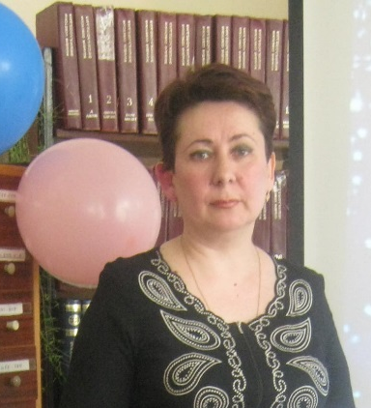 | Жилина Светлана Анатольевна  ведущий библиотекарь

Образование: высшее (библиотечное), окончила Куйбышевский государственный институт культуры по специальности «Библиотековедение и библиография», квалификация – «Библиотекарь-библиограф высшей квалификации», ПВ № 450676, 1988 г.
Общий стаж работы: 35 лет 6 месяца
Стаж работы в библиотечной отрасли: 35 лет 6 месяца
Реализованные проекты и произведенные изменения в работе библиотеки:
умело осуществляет непосредственную работу на взрослой кафедре абонемента, грамотно выявляет читательские интересы, даёт профессиональные рекомендации по подбору книг, всегда успевает обсудить с читателем прочитанную книгу, грамотно собирает тематические полки и книжные выставки, качественно проводит мероприятия для посетителей разного возраст; является основателем литературной гостиной для любителей чтения и книги, руководит клубным формирование «Книголюб», где общаются дети и подростки с ограниченными возможностями; обладает пониманием психологии людей старшего возраста, умеет расположить к себе читателя, заинтересовать его книгой, увлечь чтением, и чувствовать себя в библиотеке комфортно.
Наличие удостоверений и других документов о повышение квалификации в течение 5 последних лет: удостоверение о повышении квалификации 422408605762 по программе повышения квалификации «Библиотечные мероприятия: традиционные и инновационные формы» №4796 от 01.03.2023 г. ФГБОУ ВО «Кемеровский государственный институт культуры».
Перечень и описание трех ключевых изменений, которые на ваш взгляд необходимы библиотеке и ее аудитории:
1. Библиотека сегодня - это комфорт, соответствие современным технологиям, скоростной интернет и конечно знания.
2. Возможность пользователя получать достоверную и полную информацию по интересующей теме.
3. Библиотека должна стать не только информационным центром, но и центром общения, досуга, где можно познавательно и увлекательно провести время. В библиотеке должна быть своя «изюминка», т. е., что -то необычное, что есть только в данной библиотеке. Возможно, именно это и привлечёт новое и большее количество пользователей.

 | Сидельникова Светлана Алексеевна  специалист по учетно-хранительской документации

Образование: высшее ( библиотечное), окончила Куйбышевский государственный институт культуры по специальности «Библиотековедение и библиография», квалификация – «Библиотекарь-библиограф высшей квалификации», ПВ № 450607, 1987 г.
Общий стаж работы: 35 лет 5 месяцев
Стаж работы в библиотечной отрасли: 35 лет 5 месяцев
Реализованные проекты и произведенные изменения в работе библиотеки:
осуществляет комплекс работ в программе «Ирбис» по созданию электронного каталога; является редактором методических, практических и технологических пособий по процессам каталогизации и работе с библиотечным фондом; является широким специалистом в библиотечной системе и наставником всех начинающих специалистов
Наличие удостоверений и других документов о повышение квалификации в течение 5 последних лет: удостоверение о повышении квалификации «Актуальные проблемы теории и практики библиотечно-информационной деятельности»
номер ВД 34 000129 дата 16.05.2019 выдан ООО «Образовательный центр Лига»
Перечень и описание трех ключевых изменений, которые на ваш взгляд необходимы библиотеке и ее аудитории:
- Профессионализм персонала
- Культура общения в библиотеке
- Новый современный дизайн библиотеки (внешний и внутренний).

 | Змиевская Лариса Юрьевна  библиотекарь-комплектатор

Образование: среднее специальное (не библиотечное, педагогическое), окончила Муниципальное образовательное учреждение «Жирновское педагогическое училище» по специальности «Преподавание в начальных классах», квалификация – «Учитель начальных классов», СБ №2558296, 1986 г.
Общий стаж работы: 36 лет 4 месяцев
Стаж работы в библиотечной отрасли: 16 лет 4 месяцев
Реализованные проекты и произведенные изменения в работе библиотеки:
составитель проекта «Лето под зонтиком» на волжском берегу; автор создания социальной странички «ВКонтакте» сообщества детской районной библиотеки; продуктивно работает с электронным каталогом с помощью программы «Ирбис», проводит качественный мониторинг новинок литературы книготорговой продукции, формирует заказ на новые, востребованные читателями издания; проводит качественный мониторинг новинок литературы книготорговой продукции, анализирует и формирует комплектование фонда подписными электронными изданиями, формирует электронную коллекцию краеведческой периодической печати, изучает и внедряет новые формы работы по сохранности библиотечного фонда .
Наличие удостоверений и других документов о повышение квалификации в течение 5 последних лет: диплом о профессиональной переподготовке предоставляет право на ведение профессиональной деятельности в сфере библиотечное дело по специальности «Библиотекарь» номер 0001 дата 19.06.2019 выдан ООО «Образовательный центр Лига»
Перечень и описание трех ключевых изменений, которые на ваш взгляд необходимы библиотеке и ее аудитории:
- Комфортное зонирование библиотечного пространства и возможность иметь современное мультимедийное и звуковое оборудование
- Эффективное продвижение библиотеки в социальных сетях
- Профессиональная переподготовка и рост сотрудников библиотеки.

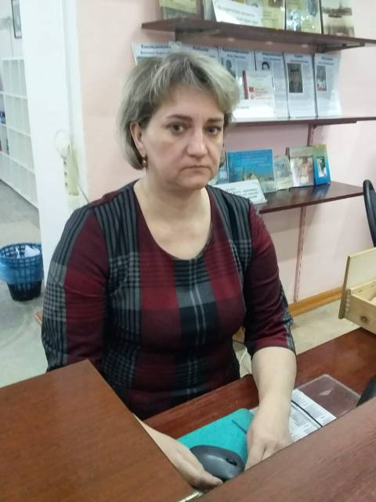 | Колесниченко Галина Ивановна  библиотекарь

Образование: средне-специальное (библиотечное), окончила базовый уровень Волгоградского государственного института искусства и культуры по специальности «Библиотечное дело», квалификация – «Библиотекарь-технолог», СБ №1956065, 2001
Общий стаж работы: 24 года 6 месяцев
Стаж работы в библиотечной отрасли: 24 года 6 месяцев
Реализованные проекты и произведенные изменения в работе библиотеки:
Является организатором массовых мероприятий среди читателей библиотеки; в тесном контакте работает со школами города; организовывает книжные выставки и презентации.
Наличие удостоверений и других документов о повышение квалификации в течение 5 последних лет (номер, дата, кем выдан): удостоверение о повышении квалификации 422408606509 по программе повышения квалификации «Библиотечные мероприятия: традиционные и инновационные формы» №4088 от 01.03.2023 г. ФГБОУ ВО «Кемеровский государственный институт культуры».
Перечень и описание трех ключевых изменений, которые на ваш взгляд необходимы библиотеке и ее аудитории:
- Предоставление пользователям библиотечных услуг, качественного и
эффективного доступа к любым информационным ресурсам, которые способствуют;
его образовательной, профессиональной и досуговой деятельности.
- Возможность мобильной и функционально-динамичной трансформации пространства.
- Создание комфортных условий для читателей и посетителей библиотеки

 | Марказинова Анна Аркадьевна  библиотекарь
Образование: высшее педагогическое (не библиотечное), окончила Федеральное государственное автономное образовательное учреждение высшего образования «Волгоградский государственный университет» Волгоград. Направление подготовки «Организация работы с молодежью», квалификация – «Бакалавр», №103404 0008582, 2022
Общий стаж работы: 06 месяцев
Стаж работы в библиотечной отрасли: 06 месяцев
Реализованные проекты и произведенные изменения в работе библиотеки:
С первых дней освоила навыки работы и реализует проект «Мультстудия для школьников»; владеет всеми навыками компьютерных технологий и использует их в работе
Наличие удостоверений и других документов о повышение квалификации в течение 5 последних лет (номер, дата, кем выдан): удостоверение о повышении квалификации 422408606515 по программе повышения квалификации «Библиотечные мероприятия: традиционные и инновационные формы» №4806 от 01.03.2023 г. ФГБОУ ВО «Кемеровский государственный институт культуры».
Перечень и описание трех ключевых изменений, которые на ваш взгляд необходимы библиотеке и ее аудитории:
- Совмещение виртуальной и физической среды
- Создание современного библиотечного пространства.
- Прохождение обучения по профилю деятельности с учетом использования современных информационных технологий.

 | Кривенко Елена Ивановна  библиотекарь
Образование: средне-специальное (библиотечное), окончила Волгоградское культурно-просветительное училище по специальности «Библиотечное дело», квалификация – «Библиотекарь», ЗТ №438231, 1984
Общий стаж работы: 38 лет 5 месяцев
Стаж работы в библиотечной отрасли: 38 лет 5 месяцев
Реализованные проекты и произведенные изменения в работе библиотеки:
является широким специалистом в библиотечной системе; автор мероприятий в рамках программы Патриотического воспитания школьников; обладает пониманием детской и подростковой психологии, умеет расположить к себе маленького читателя, заинтересовать его книгой; организовывает и проводит обучающие семинары для библиотекарей района
Наличие удостоверений и других документов о повышение квалификации в течение 5 последних лет: удостоверение о повышении квалификации по программе дополнительного профессионального образования «Актуальные проблемы теории и практики библиотечно-информационной деятельности»
номер ВД 34 00012 регистрационный номер 128 дата 16.05.2019 выдан ООО «Образовательный центр Лига»
Перечень и описание трех ключевых изменений, которые на ваш взгляд необходимы библиотеке и ее аудитории:
- Обновление книжного фонда
- Улучшение материально – технической базы сельской библиотеки
- Наличие собственного фирменного стиля

 | Белкова Анна Александровна  библиотекарь
Образование: высшее (библиотечное), окончила Государственное образователь ное бюджетное учреждение культуры высшего профессионального образования «Волгоградский государственный институт искусств и культуры» по специальности «Библиотечно-информационная деятельность», квалификация – «Библиотекарь-библиограф», КО №80598, 2013
Общий стаж работы: 14 лет
Стаж работы в библиотечной отрасли: 14 лет
Реализованные проекты и произведенные изменения в работе библиотеки:
умело осуществляет непосредственную работу на детской кафедре абонемента; активно работает с электронными ресурсами, с различной информацией, с аудио- и видео контентом; качественно проводит мероприятия для младшего школьного возраста; обладает пониманием детской психологии
Наличие удостоверений и других документов о повышение квалификации в течение 5 последних лет (номер, дата, кем выдан): удостоверение о повышении 422408605754 по программе повышения квалификации «Библиотечные мероприятия: традиционные и инновационные формы»№4788 от 01.03.2023 г. ФГБОУ ВО «Кемеровский государственный институт культуры».
Перечень и описание трех ключевых изменений, которые на ваш взгляд необходимы библиотеке и ее аудитории:
- Современная техническая оснащенность.
- Обновленная комфортная среда помещений
- Возможность мобильной и функционально-динамичной трансформации пространства.

